СКМ-ЗП-РУ-04/01
Бр. 19-1181/1
11.11.2024 година
Скопје
Дводневна бесплатна обука на тема

МЕЃУНАРОДЕН МАРКЕТИНГ И ИЗВОЗНА ПРОМОЦИЈА
19-20 ноември 2024 година, сала 1 на петти кат,
09:00 – 16:30 часот

Институтот за извоз при Стопанската комора на Северна Македонија, во рамките на партнерството со УСАИД преку проектната активност „Поддршка на приватниот сектор за регионална интеграција“, кој има цел да поттикне зајакнување на капацитетите на македонските компании за поуспешна регионална соработка и за нивно поврзување во нови партнерства, организира бесплатна обука на тема „Меѓународен маркетинг и извозна промоција“. Обуката ќе се реализира во Стопанската комора на Северна Македонија од 19 до 20 ноември 2024 година во сала 1 на петти кат.
Целта на обуката е учесниците од компаниите:
- добијат сознанија за извозната промоција и настап на различни видови на манифестации;
- ги запознаат маркетинг каналите кои се користат при извозната промоција
- се запознаат со современи дигитални алатки за маркетинг промоција
- презентација на реални студии на случај од уникатните и авангардните брендовите и бренд стратегии со кои е направена револуција на македонскиот и интернационалните пазари;
- ги осознаат основните и суштински техники за преговарање, го подобрат разбирањето на динамиката на преговорите и ќе стекнат практични вештини за справување со секојдневните ситуации во преговарањето во реалниот живот.
- ги идентификуваат дигиталните алатки за унапредување на промотивните активности и зголемена видливост на брендовите на целните пазари.
- Да се запознаат со можностите кои ги нудат дигиталните алатки: од анализа на податоци, до формати на социјални медиуми со цел креирање на впечатилви дигитални кампањи кои носат резултати.
Целна група: обуката е наменета за претставници од компаниите постојни извозници кои сакаат да го унапредат своето работење и да го прошират опсегот на земји/пазари на кои ги пласираат своите производи или да го потврдат своето знаење во делот на извозните активности низ призмата на искуството на експерти и на практичари од областа.

ПРОГРАМА
- Настап на меѓународни саеми и деловни манифестации
- Маркетинг канали за извоз
- Дигитални алатки за маркетинг промоција
- Техники на преговарање, настап, методологија

Тренери/Предавачи
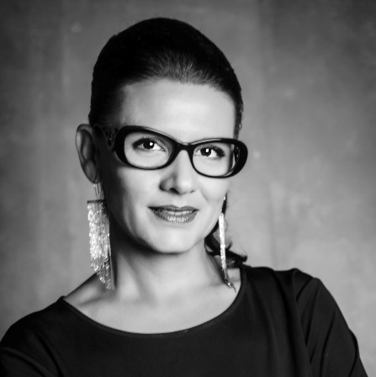 | м-р Марта Наумовска Грнарова, извршен директор на Завар Компани, позната и како регионален лидер во женското претприемништво во метален сектор по нејзиниот пристап воден од иновативност во стратешкиот развој на компанијата. Наумовска Грнарова своите знаења ги стекнува во повеќе земји, магистер е по машинско инженерство, носител е на неколку патенти и добитни на бројни светски награди за дизајн.  Основач е на брендот Завар Дизајн (Zavar Design) кој ја покажува посветеноста во развивањето на високо технолошки производи и глобална продажба. Основач е на МАМЕИ – Македонска асоцијација на метална и електро индустрија.
 | Петар Лазаров е маркетинг, брендинг, продажен консултант и тренер. Се смета како “3та генерација” обучувачи кои не се само теоретичари, ниту и само практичари, туку (3та) кои имаат развиено своја авторска перспектива и уникатен теоретски и практичен пристап во пренесување на своите искуства и знаења.  Главен интерес и специјалност му се развој на бизниси и компании, развој на продажните и маркетинг вештини на тимовите, како и развој на брендови и нивно пласирање на интернационалниот пазар.  Покрај тоа што има работено со некои од најголемите компании во Македонија и пошироко, тој беше дел од тимовите и главен креатор на некои од брендовите во Македонија кои направија револуција на интернационалниот пазар. Дел е од тимот што го креираше MAMA'S, линија на традиционални домашни рецепти кои се продаваат во повеќе до 40 земји, и со кои успеаа да ја револуционизираат и подигнат целата конзервна индустрија во МК во глобала. Главен протагонист на проектот NO BULL…линија на кондиторски производи и бренд кој беше наменет само за пазарто во САД. Дополнително тој е еден од авторите на TIP OF THE WEEK™, прирачникот за личен и професионален развој, кој е продаден во повеќе од 15.000 копии во светот.
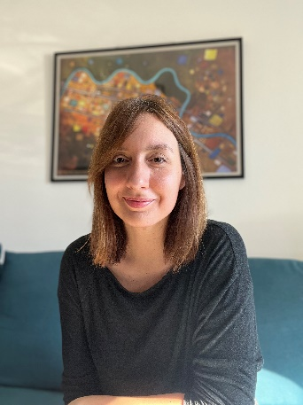 | Д-р Ива Дујак Ѓурѓиќ е доктор на економски науки отсек маркетинг, и основач и главен извршен директор на маркетинг агенцијата MOVEMENT. Со повеќе од 15 години работно искуство во традиционалниот и дигитален маркетинг, има осмислено и реализирано успешни маркетинг стратегии и кампањи за бројни локални и светски брендови како Porsche, Philips, Amstel и многу други. Автор на наградуваните блогови This is Not a Social Meda Blog и Skopje Casual, организатор на Creative Talks Mk, со искуство во предавање на тема маркетинг и дигитален маркетинг на Економскиот Факултет Скопје, Економски Факултет Штип, бројни невладини организации и академии.

Институтот за извоз претставува професионална, услужна алатка за поддршка на извозно ориентираните компании, која за потребите на компаниите нуди обуки и работилници за развивање на кадровските капацитети, со знаења и со вештини потребни за реализација на извозните активности. Институтот, во рамките на своето дејствување, за потребите на компаниите изготвува анализи и истражувања со податоци за извозната конкурентност на таргетираните странски пазари, со податоци за царинската и за даночната политика, за нецаринските бариери и сл.
Обуката ќе биде во просториите на Стопанската комора на Северна Македонија, сала 4 на петти кат.
Тренерите на обуката ќе користат повеќе методи за пренесување на информациите (предавање, интерактивност, практични вежби), со што ќе ја зголемат продуктивноста на пренесувањето информации и на успешното добивање знаења и лични перформанси кај учесниците.
Секој учесник добива електронски работен материјал и сертификат за присуство од Стопанската комора на Северна Македонија, а за време на обуката закуска, кафе и освежување на паузите.
Пријавувањето за обуката е со доставена пријава од вас на електронската адреса на Стопанската комора најдоцна до 15 ноември (петок) 2024 година.
Работен јазик и материјали: македонски јазик.

Контакти за пријавување:

м-р Михајло Донев м-р Ивана Анчев
тел: 02/3244-067 тел: 02/3244-051
e-mail: mihajlo@mchamber.mk e-mail: ivana@mchamber.mk

